Перечень транспортных средств, признанных брошенными, разукомплектованными, бесхозяйными
дата осмотра | адрес | марка/модель/гос. номер/цвет | срок добровольного/принудительного перемещения | фотоматериалы
30.03.2023 | г. Воронеж,  ул. Шишкова, 142/5 | ГАЗ 3302  С666НВ36  Снежно-белый | 1. добровольное перемещение ТС –  до 13.04.2023  2. принудительное перемещение ТС в соответствии с п. 4.1 Положения | 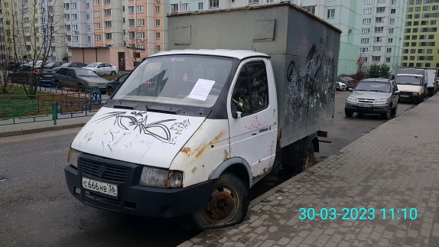 | 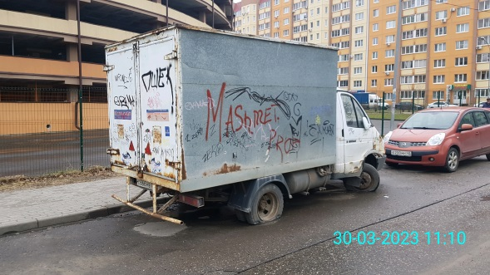
30.03.2023 | г. Воронеж,  пр-кт московский, 117В | ГАЗ 2834РЕ  О639РЕ36  Белый | 1. добровольное перемещение ТС –  до 13.04.2023  2. принудительное перемещение ТС в соответствии с п. 4.1 Положения | 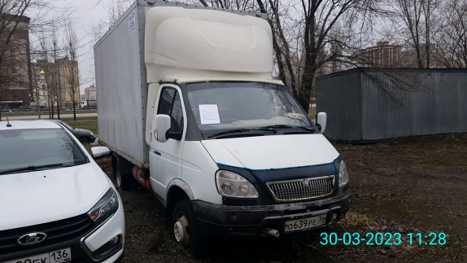 | 